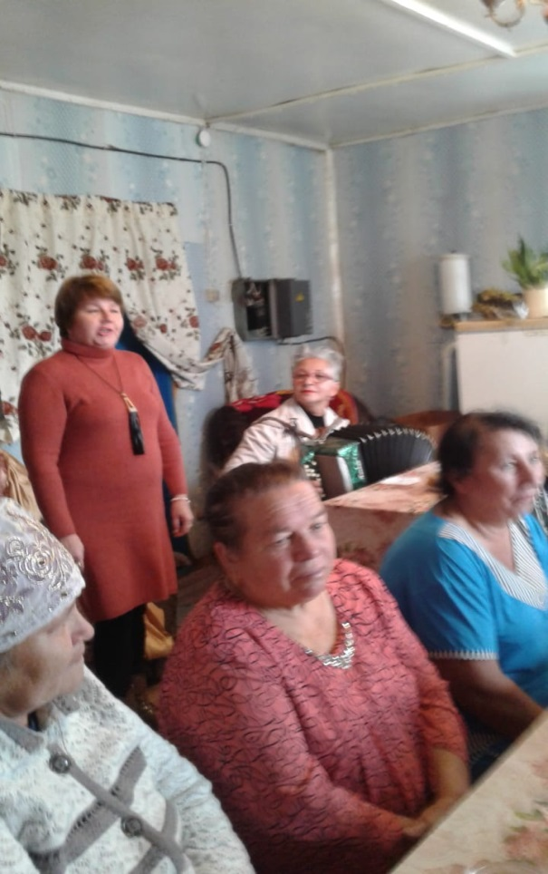
Урал авылында өлкәннәр бәйрәме.
2 октябрь көнне Урал авылы халкы өчен өлкәннәр бәйрәме оештырылды. Өлкәннәрне авыл җирлеге башлыгы Г.Хәмидуллина котлады. Авыл узешчәннәре эчтәлекле, мавыктыргыч программа белән чыгыш ясадылар. Өлкәннәр үзләре дә бик актив булдылар, җырладылар, биеделэр. Чара күмәк хуҗалыгы әзерләгән табын артында барды.
